HOJA DE ESTILO PARA COMUNICACIONES Y PÓSTERS

INVESTIGACIÓN

Tipo de aportación: *Marque con una X el tipo de aportación que presenta.*

|  |  |
| --- | --- |
|  | Comunicación - Investigación |
| X | Póster - Investigación |

Temática de la aportación: *Marque con una X la temática de la aportación que realiza.*

|  |  |
| --- | --- |
|  | Aprendizaje y desarrollo profesional en la Sociedad 5.0 |
|  | Gobernanza de Instituciones en la Sociedad 5.0 |
|  | Herramientas y habilidades digitales en las Organizaciones |
| X | Inteligencia artificial generativa: un aliado ante la transformación |
|  | Convergencia entre la organización formal e informal en las Organizaciones |
|  | Convergencia entre el mundo físico y el digital en las Organizaciones |
|  | Liderazgos necesarios para la transformación |
|  | Gestión del cambio y autonomía: personal y organizacional |
|  | Ética y responsabilidad digital |
|  | Experiencias transformadoras: Robótica educativa, Robots sociales, Realidad Virtual, Realidad aumentada, Simulaciones, Herramientas digitales para el STEAM,… |

**TENDENCIAS EN INTELIGENCIA ARTIFICIAL GENERATIVA EN LA FORMACIÓN DE INGENIEROS EN LA UNIVERSIDAD NACIONAL DE COLOMBIA**

**Sandra Rojas Martínez**

**Yesica Sepúlveda Cardona**

**Jhon Sedano Delgado**

Universidad Nacional de Colombia - Grupo de Investigación en Ingeniería en la Educación STEM+B/Colombia

***Resumen***

La integración de la Inteligencia Artificial Generativa (IAG) en la formación de ingenieros de la Universidad Nacional de Colombia (UNAL) responde a las demandas de la transformación digital y desarrollo sostenible de Colombia. Esta investigación analiza los programas académicos de pregrado y posgrado de las distintas sedes andinas y de zonas fronterizas para identificar avances en la incorporación de IAG, así como brechas significativas entre sedes y carreras. El estudio revela investigaciones desarrolladas en el campo y destaca la necesidad de fortalecer la formación en IAG, establecer políticas institucionales que promuevan tanto la integración de estos contenidos, como el trabajo conjunto entre industria, academia y gobierno en un contexto mundial 5.0. Estas acciones contribuirán al cierre de brechas tecnológicas y fortalecimiento del talento humano para enfrentar los retos digitales en Colombia.

**TENDENCIAS DE INTELIGENCIA ARTIFICIAL EN LA FORMACIÓN DE INGENIEROS EN LA UNIVERSIDAD NACIONAL DE COLOMBIA**

**Sandra Rojas Martínez**

**Yesica Sepúlveda Cardona**

**Jhon Sedano Delgado**

Universidad Nacional de Colombia - Grupo de Investigación en Ingeniería en la Educación STEM+B/Colombia

***1.1. Introducción***

La Inteligencia Artificial (IA) está transformando sectores como la educación superior en ingeniería, lo que obliga a repensar los contenidos y enfoques educativos para resolver problemas mediante las nuevas tecnologías. Su implementación está orientada a enfrentar los desafíos de la transformación digital y avanzar hacia una industria y sociedad 5.0 más eficiente. En Colombia, aunque algunos programas de ingeniería ya integran la IA, su adopción varía entre regiones y especialidades. Este artículo expone su incorporación en los programas académicos de pregrado, posgrado y grupos de investigación en las nueve sedes de la Universidad Nacional de Colombia (UNAL).

*Contexto Local con enfoque territorial*

Las sedes fronterizas en la Amazonía, Caribe, Orinoquía y Pacífico de la UNAL son relevantes para el desarrollo territorial, priorizan el respeto a los ecosistemas y culturas locales. En ese contexto, las sedes lideran proyectos con impacto socioeconómico, ambiental y cultural: La Sede Amazonía se enfoca en biodiversidad y sostenibilidad; la Sede Caribe trabaja con IA para la conservación marina; la sede Orinoquía destaca en sostenibilidad y minería de datos agrícola; la Sede Tumaco apoya el desarrollo social fomentando el buen uso de Inteligencia Artificia (IA) aplicada a jóvenes; y en Bogotá, la IA juega un rol importante en salud, transporte y educación. Respecto a las sedes de Medellín, Manizales, La Paz y Palmira estas contribuyen con proyectos en energía renovable, robótica y sostenibilidad agroindustrial. Sin embargo, estas sedes enfrentan desafíos comunes en infraestructura tecnológica, como la baja conectividad y falta de espacios para almacenamiento documental. Aunque ha mejorado la conectividad en las sedes, aún existen brechas que limitan la adopción de tecnologías avanzadas como la Inteligencia Artificial Generativa (IAG).

***1.2. Objetivos***

* Analizar la contribución de los posgrados y grupos de investigación a la formación en Inteligencia Artificial.
* Identificar la integración de asignaturas relacionadas con IA en los programas académicos de ingeniería.
* Proponer estrategias para fortalecer la incorporación de IAG en los programas curriculares y la investigación aplicada.

***1.3. Metodología***

El análisis realizado a partir de la base de datos HORUS de la Dirección Nacional de Estrategia Digital de la UNAL permitió generar un reporte detallado sobre la presencia de la Inteligencia Artificial (IA) en la institución. Se llevó a cabo un estudio documental de los programas académicos en las sedes Andinas (Bogotá D.C., Medellín, Manizales y Palmira) y de Presencia Nacional (Amazonía, Caribe, Orinoquía y Tumaco), evaluando su estructura curricular y los proyectos de investigación activos. La información fue clasificada según niveles de formación (pregrado y posgrado) y grupos de investigación, identificando la incorporación de IA en asignaturas, líneas de investigación y semilleros.

***1.4. Resultados***

*1.4.1. Contribución de los posgrados y grupos de investigación a la IA*

El estudio sobre Inteligencia Artificial en la UNAL cuyos datos fueron obtenidos mediante la búsqueda de palabras clave en la base de datos HORUS de la Dirección Nacional de Estrategia Digital (DNED), analiza títulos, resúmenes y palabras clave de las publicaciones permitió consolidar la información y establecer la relación entre profesores y grupos de investigación, reflejando la presencia y actividad de la IA en la institución, este presenta un análisis de publicaciones científicas y la asociación de profesores con grupos de investigación. Se identificaron 6,050 publicaciones que contienen términos relacionados con IA, distribuidas entre 500 grupos de investigación. En total, 927 profesores han producido trabajos en esta área, de los cuales 717 están vinculados a grupos de investigación y 210 no están asociados a ninguno. La sede con mayor número de profesores involucrados en IA es Bogotá, con 557 docentes, seguida de Medellín (198) y Manizales (115). Las demás sedes tienen participaciones menores: Palmira (34), La Paz (18), Amazonía (4) y Orinoquía (1).

*1.4.2. Integración de la IAG en los programas de pregrado y posgrado*

En los programas de pregrado la integración de IA es limitada, las asignaturas más comunes incluyen algoritmos, programación y aprendizaje automático, predominando en programas como Ingeniería de Sistemas y Computación, Administración de Sistemas Informáticos, Ciencias de la Computación e Ingeniería Mecatrónica. La contribución de los pregrados se sintetiza en la Figura 1.

**Figura 1.** Asignaturas acerca de IA en los programas de Ingeniería en la UNAL

Respecto a las maestrías y doctorados se identifican áreas como ingeniería de sistemas, analítica de datos y energía con énfasis en IA, aunque en otras especialidades de ingeniería la relación con IA sigue siendo baja. Respecto a los grupos de investigación los temas de investigación se enfocan en aprendizaje automático, redes neuronales, optimización de procesos e IAG. La contribución de los posgrados y grupos de investigación a la formación en IA se resume en la Figura 2.

**Figura 2.** Grupos de Investigación y temáticas en Inteligencia Artificial

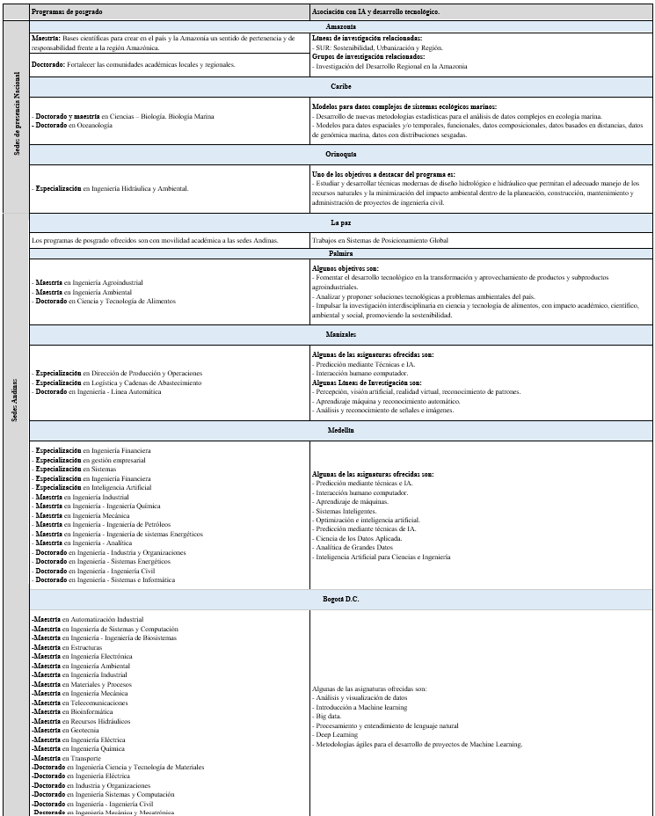

*1.4.3. Estrategias para fortalecer la incorporación de IAG en los programas curriculares y la investigación aplicada*

La sostenibilidad en Inteligencia Artificial Generativa (IAG) exige equilibrar innovación tecnológica con preservación ambiental y bienestar social mediante la optimización de recursos energéticos y la economía circular. Los diálogos regionales y centros de experiencia articulan saberes locales y globales, promoviendo un uso ético e inclusivo de la IAG (MinTIC, 2024). Su investigación impulsa modelos innovadores en educación, salud y cultura, abordando problemas complejos más allá de la eficiencia algorítmica. Asimismo, su impacto social y ético demanda equidad, transparencia y mitigación de sesgos, garantizando la dignidad y el bienestar humano (Floridi & Cowls, 2019). La alfabetización digital en IAG es fundamental para sociedades reflexivas, empoderando a los ciudadanos en el uso responsable de estas tecnologías (UNESCO, 2018). Además, el desarrollo de talento humano en IAG debe combinar formación técnica y humanística, donde el aprendizaje profundo constituye un pilar fundamental (LeCun, Bengio & Hinton, 2015). La transición hacia un entorno digitalizado requiere actualizar competencias y transformar paradigmas culturales y laborales, con la transferencia tecnológica como eje de innovación y desarrollo económico (Etzkowitz & Leydesdorff, 2000; MinTIC, 2024).

***1.5. Conclusiones y Discusión***

En la UNAL la integración de la Inteligencia Artificial IA en ingeniería varía según la región y el programa curricular. La sede Medellín tiene una integración avanzada de IA, mientras que en Palmira se ofrece principalmente cursos básicos; Manizales se destaca por proyectos en minería de datos en sectores agroindustriales, y en el Caribe, aunque hay avances significativos en el uso de IA para la preservación de la vida marina solo hay un proyecto. Estas diferencias reflejan brechas entre sedes y especialidades a pesar de los avances. Es necesario ampliar la oferta de asignaturas en IA, fortalecer la capacitación docente en IAG y fomentar la colaboración entre industria, academia y gobierno. Estas acciones permiten potenciar el talento humano a partir del buen uso y la apropiación de la IAG como un pilar de la transformación digital.

**REFERENCIAS**

Etzkowitz, H., & Leydesdorff, L. (2000). The dynamics of innovation: From National Systems and "Mode 2" to a Triple Helix of university–industry–government relations. *Research Policy, 29*(2), 109–123. https://doi.org/10.1016/S0048-7333(99)00055-4

Floridi, L., y Cowls, J. (2019). Un marco unificado de cinco principios para la IA en la sociedad. *Harvard Data Science Review* , 1 (1). <https://doi.org/10.1162/99608f92.8cd550d1>

Gómez Cubillos, M. C. (en progreso). Aplicación de inteligencia artificial en el análisis de imágenes de los arrecifes [Trabajo doctoral no publicado]. Universidad de Biología Marina. Investigación en colaboración con Reef Support, Países Bajos.

LeCun, Y., Bengio, Y., & Hinton, G. (2015). Deep learning. *Nature, 521*(7553), 436–444. <https://doi.org/10.1038/nature14539>

Ministerio de Tecnologías de la Información y las Comunicaciones (MinTIC). (2024, enero 22). *Tenemos que trabajar para democratizar la Inteligencia Artificial y que no esté en manos de unos pocos países: Ministro Lizcano en Suiza*. Ministerio de Tecnologías de la Información y las Comunicaciones (MinTIC).<https://mintic.gov.co/portal/inicio/Sala-de-prensa/Noticias/382551:Tenemos-que-trabajar-para-democratizar-la-Inteligencia-Artificial-y-que-no-este-en-manos-de-unos-pocos-paises-Ministro-Lizcano-en-Suiza>

UNESCO. (2018). *Digital skills for life and work*. Retrieved from <https://unesdoc.unesco.org/ark:/48223/pf0000261791>.